Лекция для студентов гр. СДМ-18 (15.11.21)
Основные требования, предъявляемые к техническим системам.
Перемещение технических объектов в различных областях деятельности человека часто связано со значительными изменениями скоростного режима объектов, воздействием подвижных и неуравновешенных вращающихся масс, ударами в сочленениях деталей, стуками в зазорах и т.д., что влечет за собой возникновение высоких динамических нагрузок.
Для технических систем характерно возникновение ударных нагрузок, обусловленных взаимодействием подвижного основания с опорными поверхностями. Ударные нагрузки в большей степени связаны со скоростным режимом движения основного объекта .
Возникновение вибраций на транспорте вызвано влиянием вспомогательных агрегатов и оборудования, контактом системы с окружающей средой, дефектами движителей. Диапазон возмущающих частот при вибрации лежит, как правило, в полосе собственных частот элементов конструкции (технологических) транспортных систем.
При проведении статистических исследований с 2009 по 2013 годы установлено, что 70% профзаболеваний возникает в результате использования машин ударного действия. Около 90% машин этого класса, используемых в различных отраслях деятельности человека, являются потенциально опасными, из-за чрезмерного воздействия вибраций.
Одним из направлений защиты оператора и объекта защиты от вибраций является разработка и создание исполнительных органов ударного и вибрационного действия, позволяющих свести к минимуму передачу динамических нагрузок на объект защиты. Это направление позволяет добиться такого преимущества, как возможность использования управляемого рабочего оборудования в составе ранее разработанных и находящихся в эксплуатации машин без существенных изменений их конструкции, а также обеспечивает увеличение эксплуатационной надежности и экономической эффективности машин специального назначения в тех случаях, когда конструктивные меры совершенствования полностью исчерпаны.
Схема распространения динамических нагрузок от источника вибраций к рабочему месту оператора при жесткой связи рабочего органа представлена на рис.1.

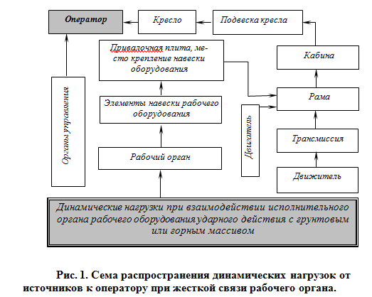

Для устранения передачи нагрузок на объект защиты используются различные конструктивные решения. Например, вибрация может быть сведена к минимуму путем введения в кинематическую цепь дополнительных связей. Распространение динамических нагрузок в этом случае протекает схеме, изображенной на рис. 2.

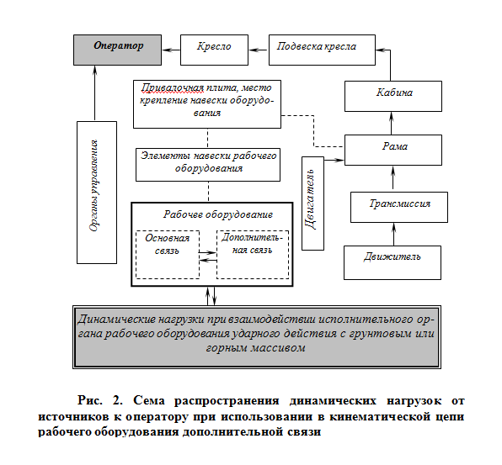

Примеры конструкций технических систем с дополнительными кинематическими связям представлены в табл. 1
При решении задач, связанных с расчетом рабочего оборудования, в кинематическую цепь которого встроена дополнительная связь, используются упрощенными динамическими моделями, позволяющими упростить решение математических моделей с незначительной потерей точности в расчетах. При этом упруго-инерционные свойства исполнительных органов технических систем сводятся к их приведенным аналогам.
.

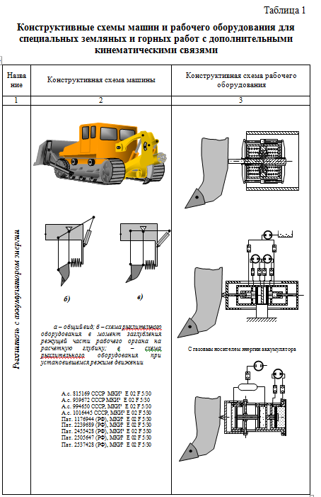

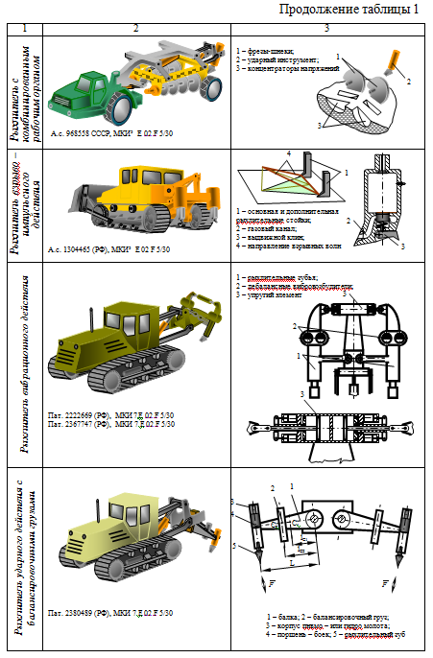

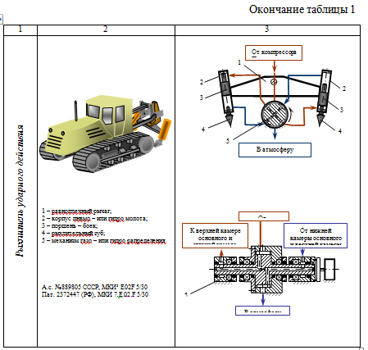

Ранее, мы рассматривали примеры расчетов приведенной массы и момента инерции для многомассных схем рабочего оборудования с одной степенью свободы, на условии равенства кинетической энергии упрощенной и реальной моделей.
На следующей лекции рассмотрим материал, касающейся приведения жесткостей элементов технических систем, основанный на равенстве работ на виртуальном перемещении упрощенной и реальной моделей.

